空氣粒狀污染物中元素含量檢測方法－感應耦合電漿質譜儀法
中華民國111年9月13日環署授檢字第1117106083號公告
自中華民國111年12月15日生效
NIEA A305.12C
- 方法概要
空氣中粒狀污染物以適當採樣器收集於採樣濾紙上，經微波萃取消化或熱酸萃取消化後，再以感應耦合電漿質譜儀(Inductively coupled plasma-mass spectrometry, ICP-MS)檢測空氣粒狀污染物之元素含量（註1）。
- 適用範圍
本方法適用於空氣粒狀污染物中元素含量檢測，可檢測之元素如表一。其他未列出之元素，若符合本方法之品質管制要求，亦可使用本方法進行分析。
本方法之七、步驟（二）萃取消化濾紙前處理為效能基準(Performance-based) 導向的方法，分析人員可依所使用消化裝置的不同，適當修改本方法消化試劑量及消化條件，惟修改後之方法，其執行檢測之所有步驟及程序，應符合本方法九、品質管制規範。
- 干擾
- 同重元素干擾(Isobaric elemental interferences)係因不同元素之同位素形成相同整數(Nominal)質荷比之單價或二價離子，而無法被 ICP-MS 質譜解析所造成。表一是本方法為避開上述干擾（除了 ⁹⁸Mo 與 ⁸²Se 仍會有 ⁹⁸Ru 與 ⁸²Kr 的干擾），所建議使用質量之同位素。若為了達到更高的感度而選擇表一其他天然豐度(Natural abundance)較大之同位素，可能會產生一種或更多之同重素干擾。此類干擾可使用數學方程式來校正，它包括量測干擾元素之另一同位素，再由分析訊號扣除所對應之訊號。在報告中必須記錄使用何種同位素比例之數學方程式，並且在使用前必須演算其正確性。
- 豐度靈敏度(Abundance sensitivity)係表示一質量波峰之峰翼(Wing)對鄰近質量訊號之貢獻程度，其受到離子能量與質量分析器操作壓力影響。當待分析元素之同位素附近出現高量其他元素之同位素信號時，可能發生波峰重疊干擾。當所測定之樣品發生此類干擾時，可利用提高解析度、基質分離、使用其他分析同位素或選用他種儀器分析方法等方式來避免干擾發生。
- 同重多原子離子干擾（Isobaric polyatomic ion interferences，或稱同重複合離子干擾）係因多個原子所形成之離子與待分析物之同位素具有相同之整數質荷比，而無法由 ICP-MS 質譜儀解析時。例如： ⁴⁰Ar³⁵Cl＋ 對 ⁷⁵As 及 ⁹⁸Mo¹⁶O＋ 對 ¹¹⁴Cd 同位素檢測干擾。大部分文獻上已證實影響 ICP-MS 檢測之同重多原子離子干擾如表二所示。校正此干擾方法可由文獻中查得自然界存在之同位素豐度，或藉由調整標準溶液濃度，使儀器測得淨同位素信號之變異數小於 1 % 等方式，精確地求得干擾校正係數（註2）。由於儀器設計日新月異，此干擾亦可藉由質量分析器前之化學或碰撞反應室等相關設計消除。
- 物理性干擾之發生不但與樣品霧化和傳輸過程有關，而且亦與離子傳送效率有關。大量樣品基質存在會導致樣品溶液之表面張力或黏度改變，進而造成樣品溶液霧化和傳輸效率改變，並使分析信號出現抑制或增加。另外，分析信號強度亦會因測定過程中，樣品溶液中大量溶解性固體沉積在霧化器噴嘴和取樣錐(Sampling cone)孔洞而降低，因此，樣品溶液中總溶解性固體含量必須小於 0.2 %(2000 mg/L)，如此才能有效避免溶解性固體之影響。由於上述物理性干擾發生時，內標準品及待分析元素的變化程度相同，因此，可以利用添加內標準品方式來校正物理性干擾。但當樣品中存在之基質濃度極高，且造成內標準品信號發生顯著抑制現象時，樣品溶液可經適當稀釋後，再重新檢測以避免上述之物理性干擾。
- 記憶干擾或跨次(Carry-over)干擾問題常發生於連續分析濃度差異甚大之樣品或標準品時，樣品中待分析元素沉積並滯留在真空介面、噴霧腔和霧化器上所致，可藉由延長樣品間洗滌時間來避免此類干擾效應之發生。
- 標準液配製和樣品前處理時必須使用高純度溶液。上機測定時，樣品溶液中硝酸濃度必須控制在少於 2 %，以降低真空介面之損壞程度，並且減少各式同重多原子離子干擾。此外，當樣品溶液中含有鹽酸和硫酸時，多原子離子之干擾問題亦會較為嚴重。
- 設備與材料
- 感應耦合電漿質譜儀
  - 分析信號之解析度必須小於 1 amu。量測之質量範圍必須涵蓋 5 amu 至 250 amu，並提供同重元素干擾校正及內標準定量法等功能。
  - 高純度氬氣供應裝置，氬氣純度等級 99.99 %。
- 熱酸消化設備：下列消化裝置可擇一使用。
  - 微波消化裝置：相關規格及校正請參照「土壤中重金屬檢測方法－微波輔助王水消化法」(NIEA S301.6)（註3）四、設備與材料之微波消化裝置，惟溫度準確範圍及微波消化裝置溫度感測器校正須涵蓋實際使用溫度。
  - 加熱板：具有抗酸腐蝕表面及溫度調整之功能者。
- 儲存瓶附防漏蓋：聚乙烯(Polyethylene, PE)、聚丙烯(Polypropylene, PP)或相容材質，用於儲存樣品；鐵氟龍瓶(Teflon®)或相容材質，用於儲存多元素標準溶液。
- 離心管：聚碸 (Polysulfone, PSF)，附聚丙烯旋蓋，容積30 mL。
- 注射器：尼龍(Nylon)、鐵氟龍(Teflon®)或相容材質。
- 注射器濾膜：尼龍(Nylon)、鐵氟龍(Teflon®)或相容材質，0.45 μm。
- 試管附旋蓋：聚丙烯材質或相容材質，15 mL。
- 防塵口罩：視需要時穿戴。
- 模板(Template)：用於輔助玻璃纖維濾紙切割。其尺寸參考圖一。
- 披薩式切刀(Pizza cutter)或陶瓷刀：具薄細刀輪，刀片厚度 < 1 mm，非金屬材質。
- 漩渦混合器(Vortex mixer)。
- 分析天平：可精稱至 0.1 mg。
- 試劑
檢測時使用之試劑除非另有說明，否則至少須為超純級(Ultra high-purity grade)或經確認合乎品質要求之其他等級試劑。使用之溶液或試劑，可依試藥配製比例製備所需使用體積。
  - 一般試劑（註4、註5）
    - 濃鹽酸。
    - 濃硝酸。
    - 濃氫氟酸。
    - 氟硼酸。
  - 試劑水：電阻率 ≧ 18 MΩ-cm。
  - 參考物質：如標準參考物質 SRM 1648（或1648a）(Urban particulate matter, National institute of standards and technology)、驗證參考物質CRM No.28 (Urban aerosols, National institute of environment studies)或其他基質相同之同級品。
  - 萃取溶液(5.55 % HNO₃ / 16.75 % HCl)：約 500 mL試劑水中加入 55.5 mL 濃硝酸及 167.5 mL 濃鹽酸後，再以試劑水稀釋至1 L。
  - 標準儲備溶液(Standard stock solutions)
可自行以超高純度之金屬或化合物（純度至少為 99.99 % ）溶解配製而得，或購買具可追溯濃度確認證明文件之 ICP 用市售標準儲備溶液。
  - 多元素儲備標準溶液(Multi-element stock standard solutions)
購買具可追溯濃度確認證明文件之市售標準儲備溶液，或自行以標準儲備溶液配製而得。配製前，每一標準儲備溶液必須個別測定以確認是否可能造成質譜性干擾或含有過量不純物，配製時須注意各元素間之相容性及穩定性。將此溶液儲存於酸洗過之鐵氟龍容器中，當超過保存期限時，必須重新配製。
  - 內標準品溶液
所選用之內標準元素的質量數應依據分析元素同位素之質量數大小來選用，一般而言，可以待分析元素同位素之質量數 ± 50 amu 內可資利用的內標準元素為選擇之依據。建議使用之內標準元素計有⁶Li、⁴⁵Sc、⁷²Ge、⁸⁹Y、¹⁰³Rh、¹¹⁵In、¹⁵⁹Tb、¹⁶⁵Ho、¹⁷⁵Lu及²⁰⁹Bi等（註6）。內標準品溶液可自行以標準儲備溶液配製而得，或購買具可追溯濃度確認證明文件之市售標準溶液。
  - 空白溶液
檢測過程中必須使用三種空白溶液，第一種為檢量線空白(Calibration blank)溶液，用於製備檢量線；第二種為方法空白(Method blank)溶液，用來評估樣品配製過程的污染導入的可能性；第三種為洗滌空白溶液(Rinse blank)，用來作為樣品間之沖洗溶液，以減少記憶或跨次干擾。
1.檢量線空白溶液
組成應與稀釋標準品所使用之溶液相同（通常為 1 % 至 2 % (v/v)的 HNO₃ 溶液）。
2.方法空白溶液
除須含有與製備樣品時所使用之相同試劑外，配製過程亦須與樣品的製備過程相同。
3.洗滌空白溶液
一般為1 % 至 2 % (v/v)的 HNO₃ 溶液，主要係用於沖洗儀器系統中可能來自於前一次測定的殘留物。
  - 質譜儀調校溶液(Mass spectrometer tuning solution)
調校溶液是用於分析前儀器調校與質量校正。該溶液須含有足以涵蓋全質譜範圍之元素離子，例如Li、 Be、 Mg、 Co、 In、 Tl及 Pb。
- 採樣與保存
  - 採樣
樣品採集均須依採樣規範執行，請參考相關之粒狀污染物採樣方法如：NIEA A102.1、 NIEA A205.1或NIEA A208.1檢測方法或其他微粒檢測方法。
  - 保存
    - 樣品採集後，將濾紙運送至實驗室，運送途中應避免污染及樣品的損失。
    - 濾紙加以編號並登錄。
    - 接收濾紙如為PM₁₀或總懸浮微粒(Total suspended particulates, TSP)，應由短邊將粒狀污染物質向內對摺（即長邊為對稱軸）且封緘在保護封套內，分析前將這些護套保存在室溫。
    - 樣品保存最長期限180天（但汞元素保存時間最長為 14 天）。
- 步驟
  - 濾紙前處理
濾紙切割步驟如下：
    - 樣品濾紙如為直徑 37 mm 或 47 mm，可不經切割，直接進行萃取，此狀況下無須執行添加分析並以查核樣品執行重複分析。
    - 以潔淨乾燥 Kimwipe® 拭淨紙（或同級品）擦拭濾紙模板基座、蓋子及切割刀片（見圖一），以防樣品跨次（交叉）污染。
    - 打開折疊之 20 cm × 25 cm (8" × 10")濾紙，將採樣面向上放置在模板濾紙邊框之內，或直接將折疊之 20 cm × 25 cm (8" × 10")濾紙放置在模板濾紙邊框之內（註7）。
    - 將蓋子凹痕面朝下放置在樹脂基座模板邊框之內。用乾淨之切刀切下 2.5 cm × 20 cm (1" × 8")之一長條（見圖二）（註8）。
    - 折疊、裁剪或捲起濾紙，然後由邊緣移置至酸洗過潔淨之離心管、消化瓶或燒杯中。
  - 萃取消化
    - 微波萃取消化
微波萃取消化方法有下列2種方式：
      - 利用離心管做為承載萃取溶液的容器，操作步驟如下：
        - 將七、（一）之濾紙，用非金屬鑷子將濾紙向下壓入離心管之下端部分，以確認萃取溶液能覆蓋整張濾紙。
        - 在每一支離心管中加入 10 mL 萃取溶液。溶液須完全覆蓋濾紙。精稱並記錄每個離心管至 0.01 g，再將離心管置放於內含 31 mL 試劑水之消化瓶中。
        - 消化程式設定在使每個樣品約 10 分鐘內加熱達 140 ℃ ± 5 ℃，並在該溫度下維持加熱 13 分鐘。原則上加熱程式需依樣品基質及反應特性之不同而作適當之改變（註9）；惟溫度達 140 ℃ ± 5 ℃ 後，仍必須維持加熱至少 13 分鐘，使樣品得以達到消化之目的。
        - 微波消化結束時，移出含消化瓶組件之轉盤架，於排煙櫃內將消化瓶組件壓力釋放，冷卻後，精稱每個離心管之重量至 0.01 g，並與初始稱量比較確認無樣品漏失。消化前、後稱重比較應在 0.1 g 以內。
        - 添加 10 mL 試劑水至每一支離心管。緊蓋離心管，以漩渦混合器充分混合內容物 2 分鐘至 3 分鐘使能完全萃取。以注射器自離心管抽取部分樣品，然後將注射器濾膜置於注射器上，以此過濾方式將足量樣品注入乾淨試管中。
        - 依據前述步驟，最終萃取體積為 20 mL。此時之樣品濾液準備供作後續分析之用。
      - 使用濃硝酸及濃氫氟酸或氟硼酸做為萃取溶液，並直接利用消化瓶做為承載濾紙及萃取溶液的容器，操作步驟如下（當要分析粒狀物中的鉻元素或使用七、（二）1.(1)方式而消化效果不佳時，應利用此方式進行樣品消化）：
        - 將七、（一）之濾紙，用非金屬鑷子將濾紙向下壓入消化瓶之下端部分，以確認萃取消化溶液覆蓋整張濾紙。
        - 在每一支消化瓶中分別加入 10 mL 試劑水（可視需要調整試劑水量）、3mL濃硝酸及 2 mL 至 4 mL 濃氫氟酸或氟硼酸（濃氫氟酸或氟硼酸的添加量可依濾紙上微粒濃度高低做調整）。溶液須完全覆蓋濾紙並靜置數分鐘。
        - 消化程式之設定，建議利用兩階段溫度控制方式，使每個樣品約 7 分鐘內加熱達 170 ℃ ± 5 ℃，並在該溫度下維持加熱 10 分鐘，接下來 5 分鐘內再次升溫至 200 ℃ ± 5 ℃，在該溫度下維持加熱 20 分鐘。原則上加熱程式需依樣品基質及反應特性之不同而作適當之改變，使樣品得以達到消化之目的即可（註10）。
        - 微波消化結束時，移出含消化瓶組件之轉盤架，冷卻後，於排煙櫃內小心將消化瓶組件開啟，將消化瓶中溶液倒入定量瓶中，以試劑水沖洗消化瓶，並收集於此量瓶中，再以試劑水定量至標線，加蓋並搖勻，以注射器自量瓶抽取部分樣品，然後將濾膜置於注射器上，以此過濾方式將足量樣品注入乾淨試管中。此時之樣品濾液準備供作後續分析之用。
    - 熱酸萃取消化
當無法使用微波萃取消化技術時，可利用熱酸萃取消化替代之。
      - 戴防護手套或用非金屬鑷子，將七、（一）濾紙置入乾淨燒杯中。將濾紙置於燒杯之下端部分，以確認萃取溶液足以覆蓋整張濾紙。
      - 加入 10 mL 萃取溶液。
      - 將燒杯置放於排煙櫃內之加熱板上，蓋上錶玻璃，緩慢迴流 30 分鐘，勿使樣品蒸乾。隨後將燒杯自加熱板移開並置放冷卻。
      - 以試劑水淋洗燒杯杯壁，再添加約 10 mL 試劑水於燒杯中剩餘之濾紙殘留物並靜置至少 30 分鐘。
      - 將燒杯中萃出液移入 20 mL 量瓶或其他刻度容器中，以試劑水淋洗燒杯及任何剩餘之固體物料並將淋洗液加入量瓶，以試劑水稀釋至標線並搖勻。
      - 以注射器自量瓶抽取部分樣品，然後將注射器濾膜置於注射器之上，以此過濾方式將足量樣品注入乾淨試管中。
      - 依據上述步驟，最終萃取體積為 20 mL。此時之樣品濾液準備供作後續分析之用。
  - 儀器調校
    - 依照儀器說明書調校儀器。如分析樣品前儀器必須暖機 30 分鐘以上，並確認所測定之調校溶液所含元素信號強度之相對標準偏差 ≦ 5 %，始可進行後續樣品測定工作。
    - 分析樣品前必須針對待分析元素所涵蓋之質量數範圍進行質量查驗和解析度查驗。為確認所使用儀器質量查驗和解析度查驗結果均屬正常狀態，分析人員須於分析樣品前，根據儀器原廠建議或以下標準進行判斷：如質量查驗結果與真實值差異超過 0.1 amu 以上時，則必須依儀器使用說明書將質量校正至正確值；分析信號的解析度在 10 % 波峰高度時的寬度必須小於 0.9 amu。
  - 內標準品
    - 須使用內標準校正法來修正儀器漂移與物理性干擾，並以相對訊號強度進行結果修正，表三所列是可使用之內標準品。
    - 內標準品須以相同濃度及量添加於所有空白、樣品與檢量線樣品中。內標準品添加方式可直接添加於各樣品中或於樣品霧化之前以另一蠕動幫浦與樣品充分混合。內標準品添加濃度需足夠高以獲得精確之數值來修正待分析元素數據，並可足以用來當樣品中已含內標準品之物種時，降低修正之誤差。樣品中每一內標準品濃度建議為 200 μg/L，且樣品與檢量線標準溶液之內標準品添加方式須一致。
  - 檢量線製備
    - 在儀器線性範圍內，配製一個空白和至少五種不同濃度的檢量線標準溶液，其線性相關係數(r值)應大於或等於 0.995。完成檢量線製作後（建議使用之分析同位素如表一所示），應即以第二來源標準品配製接近檢量線中點濃度之標準品進行確認，其相對誤差值須於 ± 10 % 範圍內。
    - 不論測定標準溶液或樣品，儀器均須對同一標準溶液或樣品設定至少讀取 3 筆訊號後，再以平均值進行計算。
  - 樣品分析
    - 分析每個樣品前，先用洗滌空白溶液沖洗系統（通常約 30 秒）。須在分析訊號穩定後（通常約 30 秒）才可開始收集數據。
    - 測定樣品的過程中，必須針對可能會遭到質譜性基質干擾之元素進行檢驗是否有干擾效應之發生。
    - 監控所有可能影響數據品質之質量，該質量同位素建議詳如表一（註11）。以表四所列校正公式作為數據之修正，亦可使用質譜儀之氣體碰撞等去干擾模式修正。
- 結果處理
空氣中粒狀污染物之元素濃度，計算方式：

C = [ W × V_{d} × N － F_{m}] / V_{s}

C：元素濃度(μg/m³)
W：消化液中元素濃度(μg/mL)
V_{d}：消化後樣品定量容積(mL)
N：濾紙換算係數，例如:濾紙捕集面切割成9等分，取1條消化，則N為9
F_{m}：空白濾紙平均元素濃度(μg)
對大批之濾紙（500 張以上），可任意選擇 20 張至 30 張濾紙，而小批者，可選擇較少之數量(5 %)進行以下之檢驗，依七、步驟同樣品檢測方式進行分析。
V_{s}：採樣體積(m³)
- 品質管制
- 分析過程中須監測內標準品信號強度的變化情形，如此可以瞭解是否發生儀器訊號改變、物理性干擾、標準品添加錯誤或樣品中含有天然存在之內標準元素而導致內標準品訊號強度改變之問題。樣品中任何內標準元素之訊號強度必須落在起始檢量線空白溶液中內標準品訊號強度之 60 % 至 125 % 範圍內，若未在此範圍內，分析人員可依下列程序檢查導致內標準品信號衰減之原因：首先可利用分析檢量線空白溶液中之內標準品信號，確認儀器之檢測效能(Analytical performance)是否有明顯地漂移現象，若連檢量線空白溶液中之內標準品信號強度亦出現明顯衰減現象，則須終止所有分析工作，待查明原因並完全解決導致儀器分析效能改變之因素後，始得重新建立檢量線，並評析導致嚴重基質效應之樣品；如導致內標準品信號衰減原因不是源自儀器效能之飄移時，可利用稀釋方式，降低樣品中基質濃度，以達到移除基質干擾之目的。此時，分析人員可根據內標準品信號衰減嚴重程度選擇適當之稀釋倍數進行樣品稀釋，並重新添加適量內標準品進行分析。
- 檢量線查核：每 10 個樣品及每批次分析結束時，執行1次檢量線查核，以檢量線空白溶液及檢量線中間濃度附近的標準溶液進行。檢量線空白分析值應小於 2 倍方法偵測極限，檢量線查核標準溶液分析結果之相對誤差值應在 ±10 % 以內。
- 空白樣品分析：每 10 個或每批次樣品至少執行1個空白樣品分析，空白分析值應小於2倍方法偵測極限。
- 查核樣品分析
    - 消化樣品時，每 20 個或每消化批次至少執行 1 個查核樣品分析，步驟為取適量參考物質添加於切割後之空白濾紙上，同樣品之消化萃取及分析程序，其回收率應在 75 % 至 125 % 範圍內。
    - 若待分析元素不在參考物質所能提供之元素檢測數據之列，則得利用標準溶液取代參考物質執行此品管步驟。每1消化批次執行1個查核樣品分析，其回收率應 80 % 至 120 % 範圍內。
- 重複樣品分析：每 10 個或每批次樣品至少執行1個重複樣品分析，並求其相對差異百分比，相對差異百分比應小於 20 %。
- 添加樣品分析：每 10 個或每批次樣品至少執行1個添加標準品分析，其回收率應在 75 % 至 125 % 範圍內（註12）。
- 現場空白樣品分析：每 10 個或每批次採樣須製備1個現場空白樣品，其測值應小於 2 倍方法偵測極限。該空白樣品不需抽引空氣通過空白濾紙，但需如同真實樣品經過相同之處理與運送操作。
十、精密度與準確度
單一實驗室對參考物質（SRM 1648a及SRM 1648）檢測結果如表五及表六所示。
十一、參考資料
  - U.S. EPA Methods. Determination of Metals in Ambient Particulate Matter Using Inductively Coupled Plasma/mass Spectrometry(ICP/MS), Method IO-3.5, 1999.
  - U.S. EPA Methods. Selection Preparation and Extraction of Filter Material, Method IO-3.1, 1999.
  - 行政院環境保護署，水中金屬及微量元素檢測方法－感應耦合電漿質譜法NIEA W313.54B，中華民國108年。
  - 行政院環境保護署，感應耦合電漿質譜法NIEA M105.01B，中華民國102年。
  - 行政院環境保護署，土壤中重金屬檢測方法－微波輔助王水消化法NIEA S301.61B，中華民國107年。
  - Hsu, S.C.; Liu, S.C.; Huang, Y.T.; Lung, S.C.C.; Tsai, F.; Tu, J.Y.; Kao1, S.J. A criterion for identifying Asian dust events based on Al concentration data collected from northern Taiwan between 2002 and early 2007, Journal of Geophysical Research: Atmospheres, VOL. 113, D18306, 2008.
  - 陳滄欽等，空氣粒狀物中元素含量檢測前處理條件探討，行政院環保署環境檢驗所環境調查研究年報第18期，中華民國100年。
  - 李崇德等，110年度細懸浮微粒(PM_{2.5})化學成分監測及分析計畫，國立中央大學環境工程研究所，中華民國110年。
  - European Committee for Standardization (CEN). Soil, Treated Biowaste, Sludge and Waste - Digestion with a Hydrochloric (HCl), Nitric (HNO₃) and Tetrafluoroboric (HBF₄) or Hydrofluoric (HF) Acid Mixture for Subsequent Determination of Elements. EN 13656:2020-11.

註1：本方法因涉及複雜基質樣品之分析工作，故在使用本方法時，分析人員必須充分瞭解質譜量測技術並有能力解決不同形式之化學及物理干擾問題。
註2：儀器的校正係數可藉由淨同位素信號強度之比值換算獲得，在校正係數測定的過程中，應以適當濃度之標準溶液進行同位素比值測定，使所測得之信號精密度必須 ＜ 1 %。
註3：本文引用之所有公告方法名稱及編碼，以行政院環境保護署最新公告者為準。
註4：濃鹽酸、濃硝酸及氟硼酸具毒性及腐蝕性，使用前必須詳細閱讀安全資料表，充分瞭解其危害特性和急救措施，使用時必須配戴適當個人安全防護具，並於排煙櫃中操作。
註5：氫氟酸為具危害性關注化學物質，使用前必須詳細閱讀安全資料表，充分瞭解其危害特性和急救措施，使用時必須配戴適當個人安全防護具，並於排煙櫃中操作，且備妥可即時取用之葡萄糖酸鈣軟膏、六氟靈®或其他相同效能之急救用品。
註6：當建議之內標準元素為待測物時，須注意內標準品溶液中不能含該元素，以避免數據校正錯誤。
註7：為安全考量，人員操作處理濾紙須穿戴呼吸面罩及防護手套。呼吸面罩是為防止吸入微小玻璃碎屑及粒狀污染物。手套則為防護皮膚且避免因皮膚分泌物污染樣品。針對使用呼吸面罩，建議另一替代方式，實驗室如有排煙櫃，宜將樣品濾紙之切割及移轉等操作在排煙櫃中完成。
註8：一張濾紙應準備一條以上之濾紙條，確保能有適量之樣品體積供作樣品及品管樣品分析，且品管樣品應與樣品同批次進行萃取與分析。
註9：不同樣品加熱到達 140 ℃ ± 5 ℃ 之時間可能不同，但基本上由於樣品消化是在溫度到達 140 ℃ ± 5 ℃ 後，維持加熱 13 分鐘之步驟中進行，故加熱溫度到達 140 ℃ ± 5 ℃ 之時間長短（從 5 分鐘至 10 分鐘左右），並不會影響樣品消化之結果。
註10：樣品以濃氫氟酸消化後可視需要以微波消化系統或是加熱板進行趕酸，將消化液濃縮至近乾為止，以除去濃氫氟酸及四氟化矽，完成趕酸程序後，須再以 2 mL濃硝酸回溶定量。
註11：可以同時監測2個以上之同位素，檢查每個同位素所計算的濃度或同位素比例，以查驗可能的質譜干擾。
註12：若回收率超出管制範圍，且分析元素又不能以稀釋方式測得時，可使用標準添加法進行分析。
表一 分析元素與建議使用之同位素表ª
分析元素 | 質量
鋁(Al) | 27
銻(Sb) | 121, 123
砷(As) | 75
鋇(Ba) | 135, 137
鈹(Be) | 9
鉍(Bi)(IS) | 209
硼(B) | 10, 11
鎘(Cd) | 106, 108, 111, 114
鈣(Ca) | 42, 43, 44, 46, 48
鈰(Ce) | 140, 142
鉻(Cr) | 52, 53
鈷(Co) | 59
銅(Cu) | 63, 65
鎵(Ga) | 69, 71
鍺(Ge)(IS) | 72, 73
金(Au) | 197
鉿(Hf) | 177, 178, 179
鈥(Ho)(IS) | 165
銦(In)(IS) | 113, 115
鐵(Fe) | 56, 54, 57, 58
鑭(La) | 139
鉛(Pb) | 204, 206, 207, 208,
鋰(Li)(IS)^{b} | 6, 7
鎦(Lu)(IS) | 175
鎂(Mg) | 24, 25, 26
錳(Mn) | 55
汞(Hg) | 199, 200, 201, 202
鉬(Mo) | 92, 94, 95, 96, 97, 98
鎳(Ni) | 58, 60, 62, 61, 64
鋨(Os) | 188, 189, 190
表一 分析元素與建議使用之同位素表ª（續）
分析元素 | 質量
鈀(Pd) | 104, 105, 106, 108
鉑(Pt) | 194, 195
鉀(K) | 39
銠(Rh)(IS) | 103
釕(Ru) | 99
鈧(Sc)(IS) | 45
硒(Se) | 77, 78, 82, 80
銀(Ag) | 107, 109
鈉(Na) | 23
鍶(Sr) | 86, 88
鉭(Ta) | 181
碲(Te) | 125, 126
鋱(Tb)(IS) | 159
鉈(Tl) | 205, 203
釷(Th) | 232
錫(Sn) | 118, 120
鈦(Ti) | 46, 47, 48, 49, 50
鎢(W) | 182, 183, 184
鈾(U) | 238
釩(V) | 51
釔(Y)(IS) | 89
鋅(Zn) | 66, 67, 68
鋯(Zr) | 90, 91
ª底線部分為建議使用之同位素，常用內標準元素標記為(IS)。基於避免干擾的考量，可同時監測2個以上之同位素（註11）。
^{b}鋰當做內標準元素時，必須使用富集 ⁶Li 的同位素，此可降低固有鋰元素的干擾。（鋰的同位素天然豐度 ⁶Li 7.59 %, ⁷Li 92.41 %）

表二 ICP-MS檢測中常見多原子離子干擾
多原子離子 | 質量 | 干擾元素
NH⁺ | 15
OH⁺ | 17
OH₂⁺ | 18
C₂⁺ | 24
CN⁺ | 26
CO⁺ | 28
N₂⁺ | 28
N₂H⁺ | 29
NO⁺ | 30
NOH⁺ | 31
O₂⁺ | 32
OH⁺ | 33
³⁶ArH⁺ | 37
³⁸ArH⁺ | 39
⁴⁰ArH⁺ | 41
CO₂⁺ | 44
CO₂H⁺ | 45 | Sc
ArC⁺, ArO⁺ | 52 | Cr
ArN⁺ | 54 | Cr
ArNH⁺ | 55 | Mn
ArO⁺ | 56
ArOH⁺ | 57
⁴⁰Ar³⁶Ar⁺ | 76 | Se
⁴⁰Ar³⁸Ar⁺ | 78 | Se
⁴⁰Ar₂⁺ | 80 | Se

表二 ICP-MS檢測中常見多原子離子干擾（續）
多原子離子 |  | 質量 | 干擾元素

Bromide
 | ⁸¹BrH⁺ | 82 | Se
 | ⁷⁹BrO⁺ | 95 | Mo
 | ⁸¹BrO⁺ | 97 | Mo
 | ⁸¹BrOH⁺ | 98 | Mo
 | ⁸¹ArBr⁺ | 121 | Sb

Chloride
 | ³⁵ClO⁺ | 51 | V
 | ³⁵ClOH⁺ | 52 | Cr
 | ³⁷ClO⁺ | 53 | Cr
 | ³⁷ClOH⁺ | 54 | Cr
 | Ar³⁵Cl⁺ | 75 | As
 | Ar³⁷Cl⁺ | 77 | Se

Sulphate
 | ³²SO⁺ | 48
 | ³²SOH⁺ | 49
 | ³⁴SO⁺ | 50 | V, Cr
 | ³⁴SOH⁺ | 51 | V
 | SO₂⁺, S₂⁺ | 64 | Zn
 | Ar³²S⁺ | 72
 | Ar³⁴S⁺ | 74

Phosphate
 | PO⁺ | 47
 | POH⁺ | 48
 | PO₂⁺ | 63 | Cu
 | ArP² | 71

Group I, II Metals
 | ArNa⁺ | 63 | Cu
 | ArK⁺ | 79
 | ArCa⁺ | 80

Matrix Oxides
 | TiO | 62-66 | Ni, Cu, Zn
 | ZrO | 106-112 | Ag, Cd
 | MoO | 108-116 | Cd
表三 內標準品與使用之限制(Internal standards and limitations of use)
內標準品 | 質量 | 可能限制
Lithium（鋰） | 6 | ª
Scandium（鈧） | 45 | 多原子離子干擾
Germanium（鍺） | 72 | ª
Yttrium（釔） | 89 | ª, ^{b}
Rhodium（銠） | 103
Indium（銦） | 115 | 錫同重干擾  (Isobaric interference)
Terbium（鋱） | 159
Holmium（鈥） | 165
Lutetium（鎦） | 175
Bismuth（鉍） | 209 | ª
ª環境樣品中可能出現。
^{b}部分儀器分析釔(Y)，如偵測到YO⁺(105 amu)與YOH⁺(106 amu)，須使用鎘修正方程式。

表四 各元素方程式(Recommended elemental equations for data calculations)
元素(Element) | 元素方程式(Element equation) | 備註
鋁(Al) | (1.000)(²⁷C)
銻(Sb) | (1.000)(¹²¹C)
砷(As) | (1.000)(⁷⁵C)-(3.127)[(⁷⁷C)-(0.815)(⁸²C)] | (1)
鋇(Ba) | (1.000)(¹³⁷C)
鈹(Be) | (1.000)(⁹C)
鎘(Cd) | (1.000)(¹¹¹C)-(1.073)[(¹⁰⁸C)-(0.712)(¹⁰⁶C)] | (2)
鉻(Cr) | (1.000)(⁵²C) | (3)
鈷(Co) | (1.000)(⁵⁹C)
銅(Cu) | (1.000)(⁶³C)
鉛(Pb) | (1.000)(²⁰⁶C)+(1.000)(²⁰⁷C)+(1.000)(²⁰⁸C) | (4)
錳(Mn) | (1.000)(⁵⁵C)
鉬(Mo) | (1.000)(⁹⁸C)-(0.146)(⁹⁹C) | (5)
鎳(Ni) | (1.000)(⁶⁰C)
硒(Se) | (1.000)(⁸²C) | (6)
銀(Ag) | (1.000)(¹⁰⁷C)
鉈(Tl) | (1.000)(²⁰⁵C)
釷(Th) | (1.000)(²³²C)
鈾(U) | (1.000)(²³⁸C)
釩(V) | (1.000)(⁵¹C)-(3.127)[(⁵³C)-(0.113)(⁵²C)] | (7)
鋅(Zn) | (1.000)(⁶⁶C)
鉍(Bi) | (1.000)(²⁰⁹C)
銦(In) | (1.000)(¹¹⁵C)-(0.016)(¹¹⁸C) | (8)
鈧(Sc) | (1.000)(⁴⁵C)
鋱(Tb) | (1.000)(¹⁵⁹C)
釔(Y) | (1.000)(⁸⁹C)
備註：
C：指個別元素
(1)Cl干擾修正可能從試劑空白中調整 ⁷⁷Se、ArCl 75/77 比值。
(2)MoO 干擾之修正。如有鈀存在須額外使用同重元素修正。
(3)ClOH正常背景濃度含 0.4 % v/v HCl，但可以視為試劑空白。
(4)Pb同位素容許變異度。
(5)同重元素修正Ru。
(6)有些氬氣含Kr不純物；Se對⁸²Kr作背景扣除。
(7)Cl干擾修正可能從試劑空白中調整⁵³Cr比值。
(8)修正Sn同重元素。
表五 參考物質(SRM 1648a)檢測結果ª
元素 | SRM 1648a |  | 回收率(%)
元素 | Urban Particulate Matter |  | 回收率(%)
元素 | 確認值  (mg/kg) | 檢測值  (mg/kg) | 回收率(%)
Al | 3.43 ± 0.13(%)^{b} | 3.56 ± 0.15(%)^{b} | 103.79
Sb | 45.4 ± 1.4 | 41.2 ± 2.3 | 90.75
As | 115.5 ± 3.9 | 114.8 ± 11.3 | 99.39
Cd | 73.7 ± 2.3 | 69.1 ± 3.9 | 93.76
Cr | 402 ± 13 | 362 ± 38 | 90.05
Co | 17.93 ± 0.68 | 15.90 ± 1.01 | 88.68
Cu | 610 ± 70 | 545 ± 33 | 89.34
Mn | 790 ± 44 | 745 ± 46 | 94.30
Ni | 81.1 ± 6.8 | 76.7 ± 6.7 | 94.57
Se | 28.4 ± 1.1 | 21.6 ± 1.3 | 76.06
Ag | 6.0 ± 0.3 | 6.1 ± 0.3 | 101.67
V | 127 ± 11 | 120 ± 7 | 94.49
Zn | 4800 ± 270 | 4524 ± 294 | 94.25
Pb | 0.655 ± 0.033 (%)^{b} | 0.632 ± 0.032 (%)^{b} | 96.49
ª 以濃硝酸及濃氫氟酸為萃取溶液（以消化瓶承載），再利用微波消化方式後分析之檢測結果。
^{b}該元素確認值及檢測值單位為(%)。
（資料來源：行政院環境保護署環境檢驗所）
表六 PM_{2.5}元素成分參考物質(SRM 1648)檢測結果(N=36)ª
元素 | SRM 1648 |  | 回收率(%)
元素 | Urban Particulate Matter |  | 回收率(%)
元素 | 確認值  (mg/kg) | 檢測值  (mg/kg) | 回收率(%)
Al | 3.42 ± 0.11(%)^{b} | 3.35 ± 0.33(%)^{b} | 98
Fe | 3.91 ± 0.10(%)^{b} | 4.22 ± 0.46(%)^{b} | 108
Na | 0.425 ± 0.002(%)^{b} | 0.40 ± 0.04(%)^{b} | 95
Mg | 8000 | 7524 ± 614 | 94
K | 1.05 ± 0.01(%)^{b} | 1.13 ± 0.11(%)^{b} | 107
Ca | -- | 5.76 ± 0.33(%)^{b} | --
Sr | -- | 224 ± 24 | --
Ba | 737 | 722 ± 48 | 98
Ti | 4000 | 3754 ± 393 | 94
Mn | 786 ± 17 | 803 ± 78 | 102
Co | 18 | 17 ± 2 | 94
Ni | 82 ± 3 | 82 ± 9 | 100
Cu | 609 ± 27 | 579 ± 54 | 95
Zn | 4760 ± 140 | 4429 ± 377 | 93
Mo | -- | 18 ± 2 | --
Cd | 75 ± 7 | 73 ± 4 | 97
Sn | -- | 112 ± 20 | --
Sb | 45 | 41 ± 8 | 91
Tl | -- | 3 ± 0.5 | --
Pb | 6550 ± 80 | 7479 ± 426 | 114
V | 127 ± 7 | 126 ± 12 | 99
Cr | 403 ± 12 | 432 ± 47 | 107
As | 115 ± 10 | 101 ± 19 | 88
Y | -- | 16 ± 2 | --
表六 PM_{2.5}元素成分參考物質(SRM 1648)檢測結果(N=36)ª(續)
元素 | SRM 1648 |  | 回收率(%)
元素 | Urban Particulate Matter |  | 回收率(%)
元素 | 確認值  (mg/kg) | 檢測值  (mg/kg) | 回收率(%)
Se | 27 ± 1 | 26 ± 3 | 95
Zr | -- | 101 ± 6 | --
Ge | -- | 13 ± 1.11 | --
Rb | 52 | 49 ± 5 | 94
Cs | 3 | 3 ± 0.29 | 108
Ga | -- | 35 ± 3 | --
La | 42 | 37 ± 2 | 88
Ce | 55 | 52 ± 4 | 94
Nd | -- | 33 ± 2 | --
ª 以濃硝酸及濃氫氟酸為萃取溶液（以消化瓶承載），再利用微波消化方式後分析之檢測結果。
^{b}該元素確認值及檢測值單位為(%)。
（資料來源：參考資料（八））
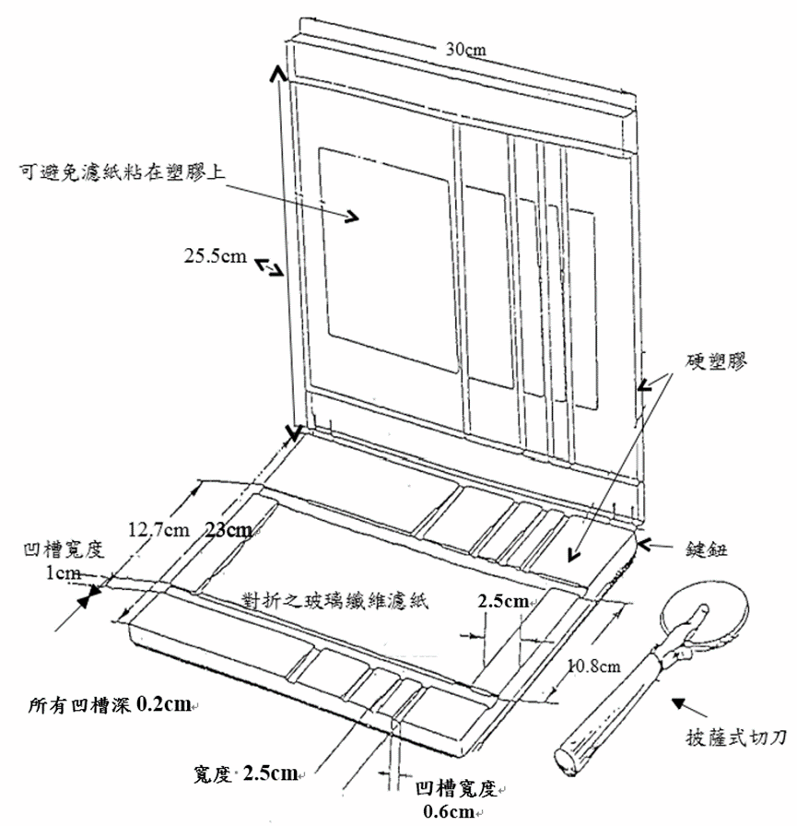

圖一 濾紙切割模板範例
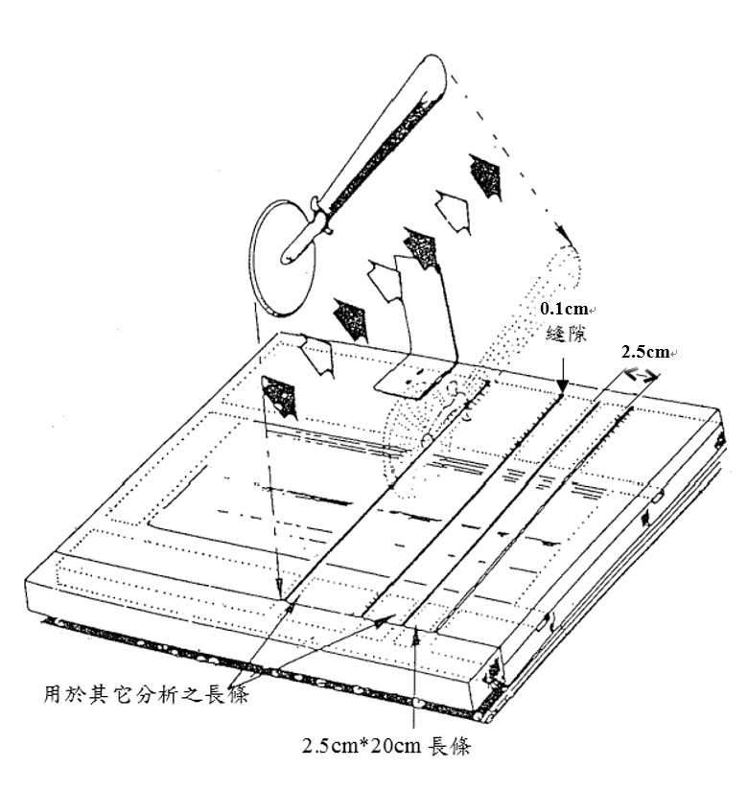
圖二 濾紙切割方法示意圖

